**Diferença do Peso Ideal**

***Mário Leite***

...

A preocupação maior de todo ser humano é (e deveria ser) com a saúde; e um item muito importante neste caso é com relação ao seu peso atual. Mas, esta preocupação não deve ser motivo de paranoia a ponto de só pensar nisto e recorrer, a todo momento, a uma opinião do seu querido “espelho meu”; esta atitude pode virar até obsessão a ponto da pessoa se privar de alimentação achando que está gorda, mesmo com a resposta contraditória da balança...

Uma das maneiras de verificar se está dentro do peso é através do **IMC** (**I**ndice de **M**assa **C**orpórea), que é uma medida utilizada para avaliar a adequação do peso em relação à altura de uma pessoa. O **IMC** é calculado dividindo o peso (em quilogramas) pelo quadrado da altura (em metros), sendo uma ferramenta prática para estimar a quantidade de gordura corporal, embora não seja uma medida direta desse tipo de gordura. Mesmo assim, ele é amplamente utilizado para classificar o peso em categorias como: *abaixo do peso*, *peso normal*, *sobrepeso* e *obesidade*, ajudando a identificar possíveis problemas de saúde relacionados ao peso.

O programa **“DiferencaDoPesoIdeal”**, codificado em C, apresenta uma solução simples para mostrar se uma pessoa adulta está ou não com seu peso normal; calcula ao **IMC** e mostra a diferença de peso: acima ou abaixo do seu peso ideal, em função de seu peso atual e sua altura.

-----------------------------------------------------------------------------------------------------------------------------------

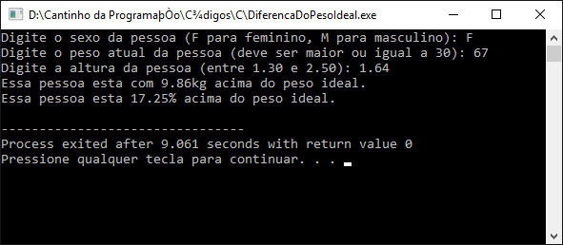

**Figura 1 – Acima do peso**

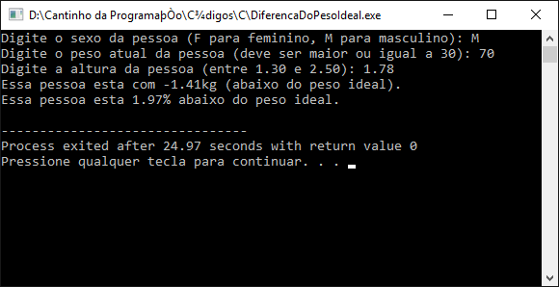

**Figura 1 – Abaixo do peso**

/*

**DiferencaDoPesoIdeal.C**

**Calcula a diferença de peso de uma pessoa adulta em relação ao Peso Ideal.**

*/

**//------------------------------------------------------------------------------**

#include <stdio.h>

#include <math.h>

#include <ctype.h>

**int** **main**() {

**char** sexo;

**float** peso, altura, pesoIdeal, difPeso, perc;

**do** {

**printf**("Digite o sexo da pessoa (F para feminino, M para masculino): ");

**scanf**(" %c", &sexo);

sexo = **toupper**(sexo);

} **while** (sexo != 'F' && sexo != 'M');

**do** {

**printf**("Digite o peso atual da pessoa (deve ser maior ou igual a 30): ");

**scanf**("%f", &peso);

peso = **fabs**(peso);

} **while** (peso < 30);

**do** {

**printf**("Digite a altura da pessoa (entre 1.30 e 2.50): ");

**scanf**("%f", &altura);

altura = **fabs**(altura);

} **while** (altura < 1.30 || altura > 2.50);

//Cálculo do peso ideal

**if** (sexo == 'M') {

pesoIdeal = (72.7 * altura) - 58;

} **else** {

pesoIdeal = (62.1 * altura) - 44.7;

}

//Cálculo da diferença percentual

perc = ((peso - pesoIdeal) / pesoIdeal) * 100;

perc = **roundf**(perc*100) / 100; //Arredondamento para duas casas decimais

//Exibição do resultado

**printf**("");

difPeso = peso - pesoIdeal;

**if** (perc == 0.0) {

**printf**("Parabéns! Essa pessoa está no peso ideal.\n");

} **else if** (perc < 0.0) {

**if**(peso<pesoIdeal);

{

**printf**("%s%.2f%s","Essa pessoa esta com ", difPeso, "kg abaixo do peso

ideal.\n");

**printf**("Essa pessoa esta %.2f%% abaixo do peso ideal.\n", **fabs**(perc));

}

} **else** {

**printf**("%s%.2f%s","Essa pessoa esta com ", difPeso, "kg acima do peso

ideal.\n");

**printf**("Essa pessoa esta %.2f%% acima do peso ideal.\n", **fabs**(perc));

}

**return** 0;

} **//Fim do programa "DiferencaDoPesoIdeal"**